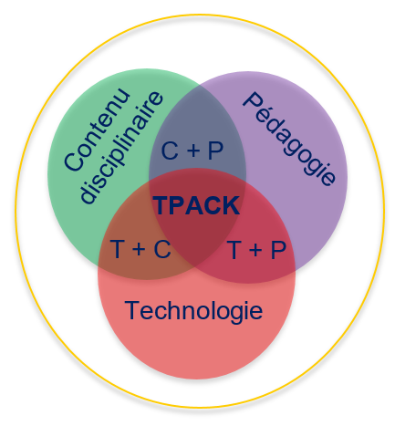
Planifier une activité pédagogique
cohérente avec la technologie
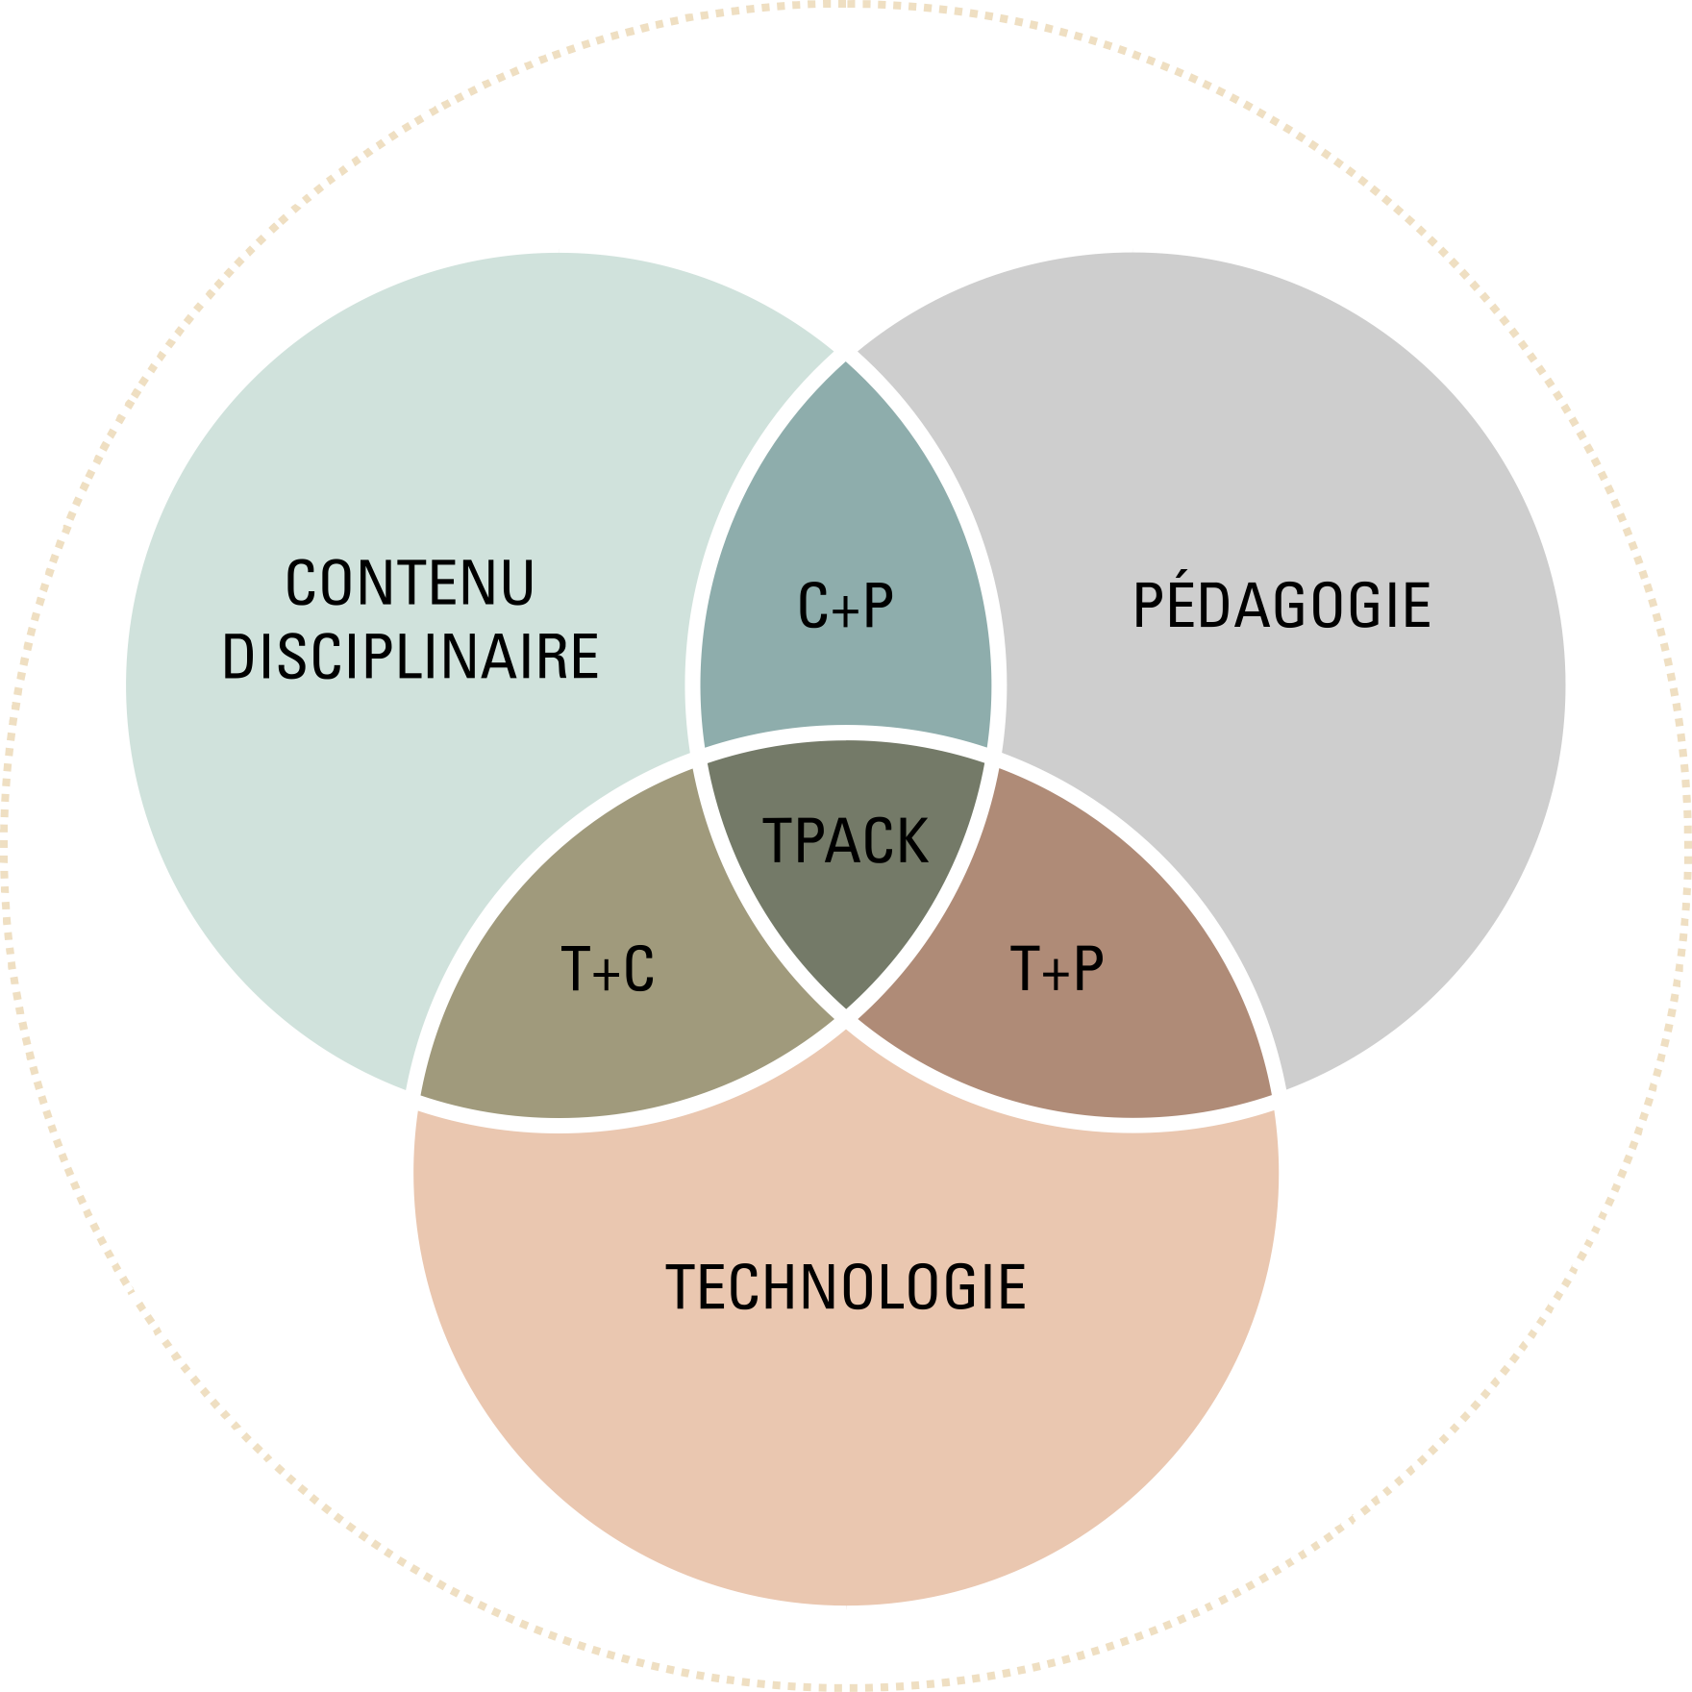
Contenu (C)
Titre de l’activité
Contexte de l’activité
Durée de l’activité
Objectif(s) de l’activité
Moment (M) | À faire par l’enseignant (P) | Outils technologiques (T) | À faire par  l’étudiant (P) | Outils technologiques (T) | Évaluation  et bilan (TPACK)
Avant (préparation)
Pendant (exécution)
Après (rétroaction et suivi)

